1.třída: učivo 2. – 6.11.2020

2.11. ČJ: Moje podzimní prázdniny – zážitky dětí
Slabikář str. 5 – dokončení stránky
Slabikář str. 6 – vyvození písmene T
MAT: Velký PS str. 27 – dokončení stránky + str. 28/1

3.11. ČJ: Slabikář str. 7 – půl stránky
Písanka str. 5 – napsat 5 řádků
MAT: Velký PS str. 28 – dokončení stránky
Malý PS str. 8

4.11. ČJ: Slabikář str. 7 – dokončení stránky
Písanka str. 5 – dokončení stránky
MAT: Velký PS str. 29/1
PRV: PS str. 16/1 - opakování plodů a semen, 16/2 -příběh zakutáleného jablíčka
PS str. 17 + nakresli obrázek libovolného lesního zvířete

5.11. ČJ: Slabikář str. 7 – procvičování čtení
Slabikář str. 8 – vyvození písmene L
Písanka str. 6 – 4 řádky (půl stránky)
MAT: Velký PS – dokončení str. 29, psaní číslic.
Malý PS – str. 9

6.11. ČJ: Slabikář str. 9
Písanka str. 6 – dokončení stránky
MAT: Velký PS – 30/1 - nácvik psaní číslice 5 + str. 30/2
PRV: PS str. 18

2 listy práce navíc pro pilné děti určené k procvičení a zopakování:
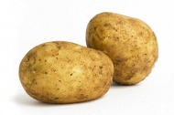
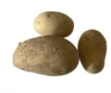
1.Porovnej.

2.

_______________________________________________________________________________________

3. Do misek domaluj správný počet brambor.

1 2 3 4 5

Vlož do okénka písmenko podle hlásky
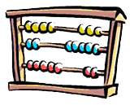
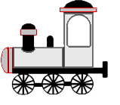
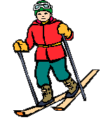
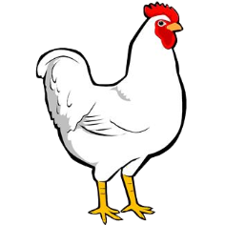
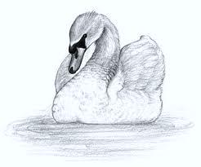
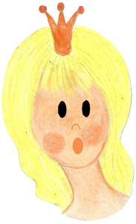
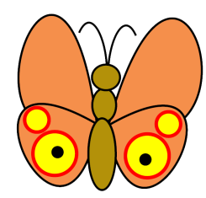
na začátku slova.

